 [Translated from Polish to Lithuanian - www.onlinedoctranslator.com](https://www.onlinedoctranslator.com/en/?utm_source=onlinedoctranslator&utm_medium=docx&utm_campaign=attribution)

Protonas®

Protonų modelis 12000400

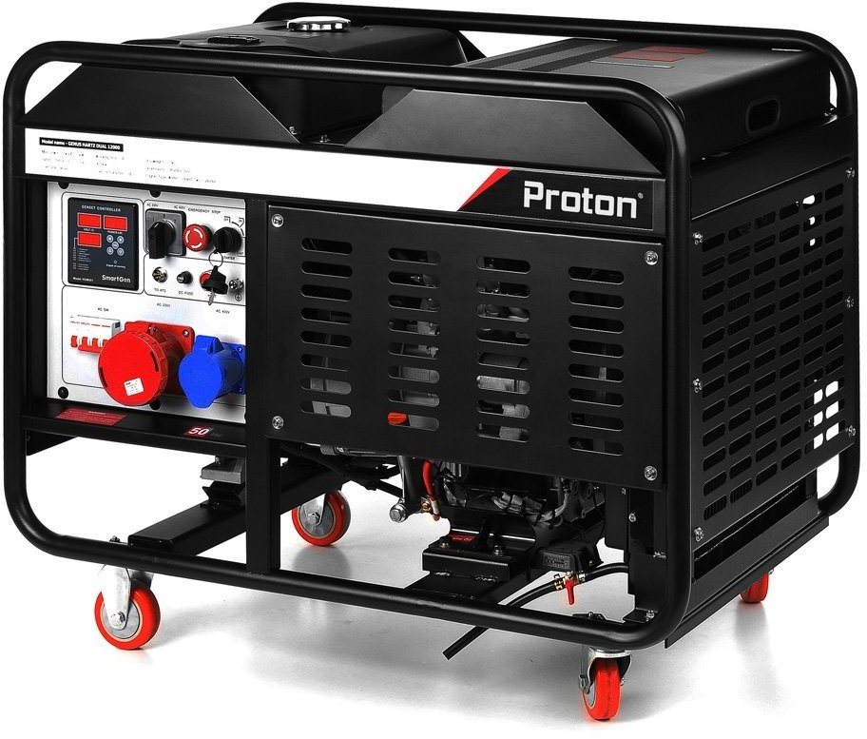 **Ekonomiškas darbas**- dega 2,3-2,5 l/val

 **Išmanusis valdymo pultas**- SmartGen®



 **Saugus darbas**jautrusįrenginiai dėl „AVR“



 **Kaitinimo žvakės**, voltmetras, ampermetras, mth metras



 **Trifazis variantas**maitinti 230 ir 400 V įrenginius



**Patikimas variklis**ant japoniškų NSK® guolių





**24 valandų darbo laikas**aušintuvo dėka

JIS

*dyzelinas*

*reglamentas*

AVR

*100 %*

Varis



400V

*Trifazis*

*Aušinimas*

Skystis

# Variklio techniniai duomenys

* Dyzelinis variklis, 4-taktis
* V tipo dviejų cilindrų variklis
* Skysčiu aušinamas (aušintuvas)
* Apsisukimų skaičius 3000
* Varomas dyzeliniu kuru
* Maksimali variklio galia – 16 kVA
* Darbinis tūris 998 cc3
* Tiesioginis įpurškimas (įrenginio purkštukas)
* Popierinis oro filtras
* Kuro filtras yra po baku
* Oro filtras – popierius ir kempinė
* Alyvos filtras; metalinis, daugkartinis
* Vožtuvu varomas laikaskrumpliaratis
* Alyvos siurblio variklis (priverstinistepimas)
* 1100W elektrinis starteris
* Alyvos lygio jutiklis
* Alyvos slėgio jutiklis
* Alyvos talpa 2,5l
* Vienu solenoidu valdomas solenoidinis vožtuvas

# Generatoriaus specifikacija

* + Maksimali galia 400V - 12 kW (15,0 kVA)
  + Nominali galia 400V - 10 kW (13,0 kVA)
  + Maksimali galia 230V - 4 kW (5,0 kVA)
  + Nominali galia 230V – 3,2 kW (4,0 kVA)
  + 100% vario apvijos
  + 230V / 400V išėjimo įtampa
  + Apsauga 3xC25, 1xC50
  + Gryna sinusinė banga (AVR 2%)
  + AVR įtampos reguliatorius - Taip
  + Savarankiškai susijaudinęs

# Būsto parametrai

* + Matmenys: 90 (aukštis) x 66 (plotis) x 93 (ilgis) cm, grynasis svoris 238 kg
  + Patvari plieninė konstrukcija
  + 34l kuro bakas
  + Darbas ant vieno bako 12-15 valandų
  + Lengva prieiga prie serviso darbų
  + Pilnas, pasukamas, su blokada, transportavimo ratai
  + 1x 400V 32A, 1x 230V 32A lizdai
  + Galios tiekimo juosta – taip

   

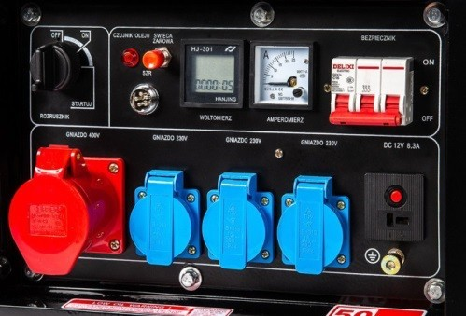 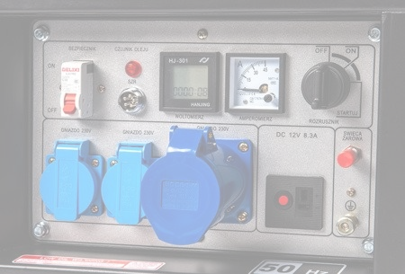 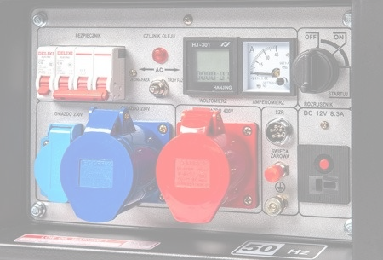

 **Protonai 12000400** Protonai 12000230 Protonas 12 000 360

**Geriausi tiekėjai, sertifikavimas**

Naudojame tik patikimų kompanijų komponentus, viena iš jų yra Japonijos lyderė šioje srityje -NSK - tiekia mums pagrindinius guolius. Visi varikliai yra sertifikuotiCE, atitinkantis Europos standartus.

*Iliustratyvus variklio vaizdas*

*Iliustracinė generatoriaus nuotrauka*

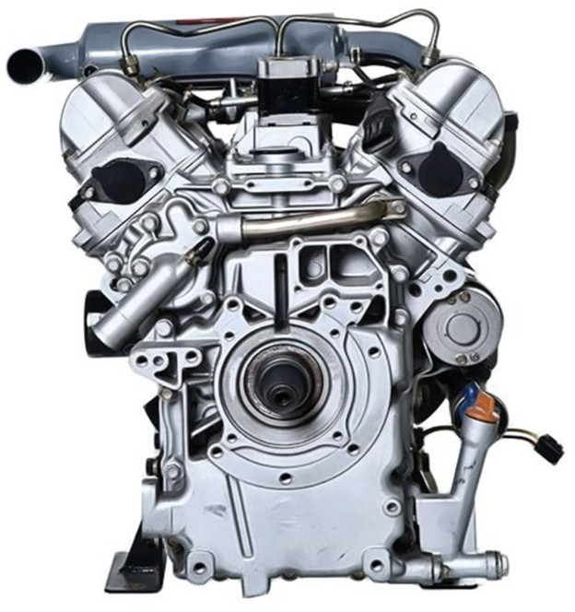

®

**japonų**

Guoliai Technologijos

**15 metų**

Lenkijoje

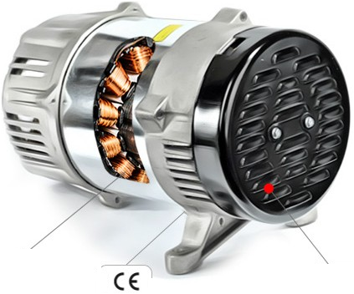

**100 %**

Varis

Kokybė

**AVR**

Reguliatorius

# Agregatinė įranga

* Aušintuvas
* Galios tiekimo juosta
* I SmartGen išmanusis valdymo skydelis
* Voltmetras, ampermetras, valandų skaitiklis
* Plieninis kuro bakas + kuro lygio matavimas
* AVR įtampos reguliatorius
* Automatinis greičio valdymas
* Alyvos jutiklis
* Elektrinis paleidimas
* Avarinis jungiklissaugumo
* Tvirta 45Ah starterio baterija
* Kuro filtras, alyvos filtras, oro filtras
* 10W40 alyva, Castrol Magnatec pusiau sintetinė
* Automatinis savo baterijos įkrovimas
* Variklio ir generatoriaus vibro izoliatoriai
* Kaitinimo žvakė, skirta užvesti žiemą
* Pilnai užrakinami ir pasukami ratai
* Triukšmo lygis (5m) 85-88dB
* Tylus būstas(neprivaloma)
* ATS automatika(neprivaloma)

Paruošta darbui**– ką tai reiškia mūsų klientams?**

Įrenginys bus paruoštas nedelsiant eksploatuoti. Nereikia montuoti rankenų ar ratų, krauti akumuliatoriaus, pilti alyvos ar atlikti kitų daug laiko reikalaujančių darbų. Įrenginys pristatomas į vietą, nereikia investuoti laiko ar pinigų papildomoms detalėms įsigyti – jame yra viskas, ko reikia efektyviam darbui nuo pat iškrovimo momento.

Tiekėjo informacija

...................................................

***Protonas****®*

Energetinė nepriklausomybė